**Manual de usuario del Administrador**

**Nombre del Proyecto:**

**Elegans**

**Fecha:**

**23/10/2024**

**Descripción:**

**Este manual proporciona una guía detallada sobre el uso y las**

**funcionalidades de la página web Elegans De un Administrador.**

Contenido

Introducción 3

Público Objetivo 4

Instalación 5

Funcionalidades principales del administrador 6

Navegación por la página 8

Resolución de problemas 12

Soporte y contacto 4

# Introducción

Bienvenido al Manual Técnico de Uso del Administrador para Elegans. Este

documento tiene como objetivo proporcionar una guía exhaustiva sobre cómo utilizar las diversas funcionalidades y herramientas que ofrece la plataforma Elegans. Los administradores juegan un papel crucial en la gestión y mantenimiento de la

plataforma, asegurando que los usuarios tengan una experiencia fluida y que el

contenido sea relevante y de alta calidad. Este manual está diseñado para ayudar a los administradores a realizar sus tareas de manera eficiente y efectiva.

# Público Objetivo

Este manual está dirigido a los administradores de Elegans, quienes son responsables de la gestión diaria de la plataforma. Los administradores pueden ser personas con diferentes niveles de experiencia técnica, por lo que este manual está escrito en un lenguaje claro y accesible, proporcionando instrucciones paso a paso y capturas de pantalla cuando sea necesario. Ya sea que seas un nuevo administrador o alguien con experiencia, este manual te proporcionará la información que necesitas para desempeñar tu rol de manera eficaz.

# Instalación

En la instalación se debe proporcionar los siguientes datos en el formulario:

* Host: localhost
* Nombre de la base de datos: db_Pruebita
* Usuario: root
* Contraseña.: “ “;

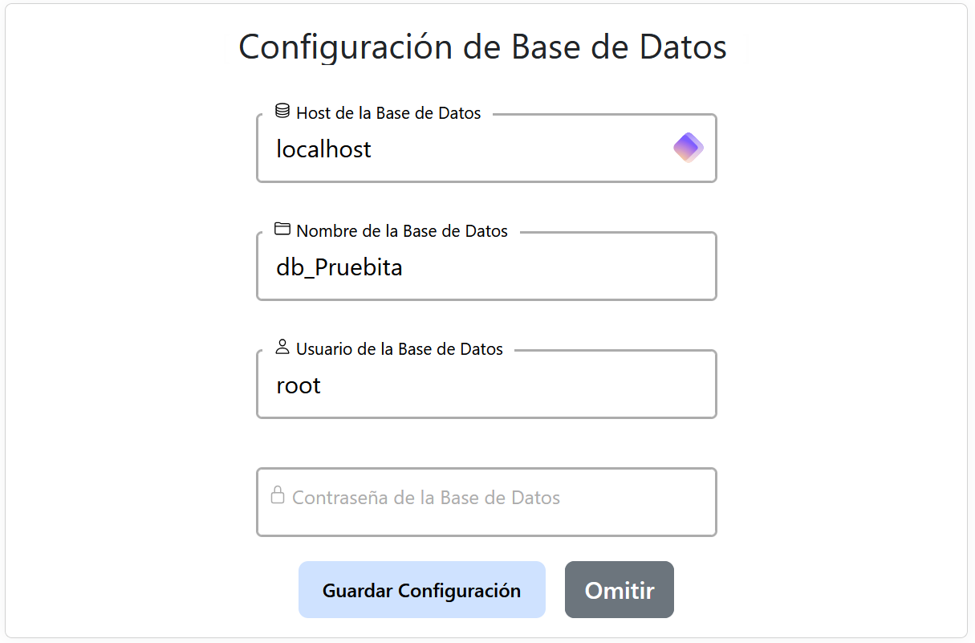

# Funcionalidades principales del administrador

**Navegación por la página**

La navegación por la página es fundamental para un administrador, ya que le permite acceder a las herramientas disponibles en Elegans. La

interfaz de usuario está diseñada para ser intuitiva y fácil de usar, facilitando la gestión de la plataforma.

**Usuario**

**Asignar rol a un usuario**

Esta funcionalidad permite a los administradores cambiar el rol de un usuario dentro de la plataforma. Los roles pueden incluir administrador, DJ, usuario natural. Asignar el rol adecuado es crucial para garantizar que los usuarios tengan los permisos correctos según sus responsabilidades.

**Buscar Usuario por el apodo**

En este apartado se puede filtrar o buscar a un usuario en especifico para saber la información básica de tal usuario.

**Estadísticas de los usuarios Registrados en la pagina**

En este apartado se muestra las estadísticas de los cursos con su número de usuarios inscriptos.

Navegación por la página

Listar Usuario

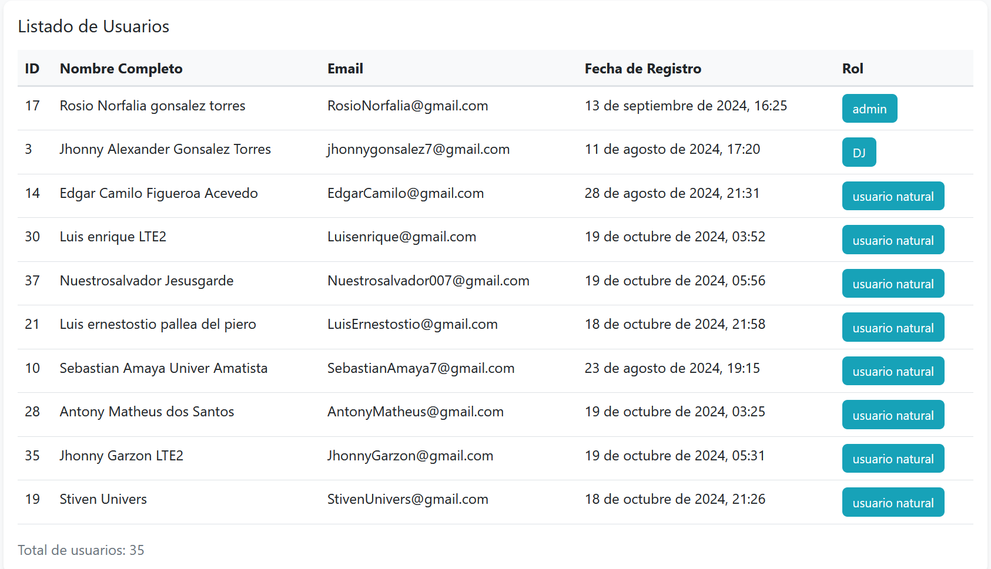

Asignar rol a un usuario

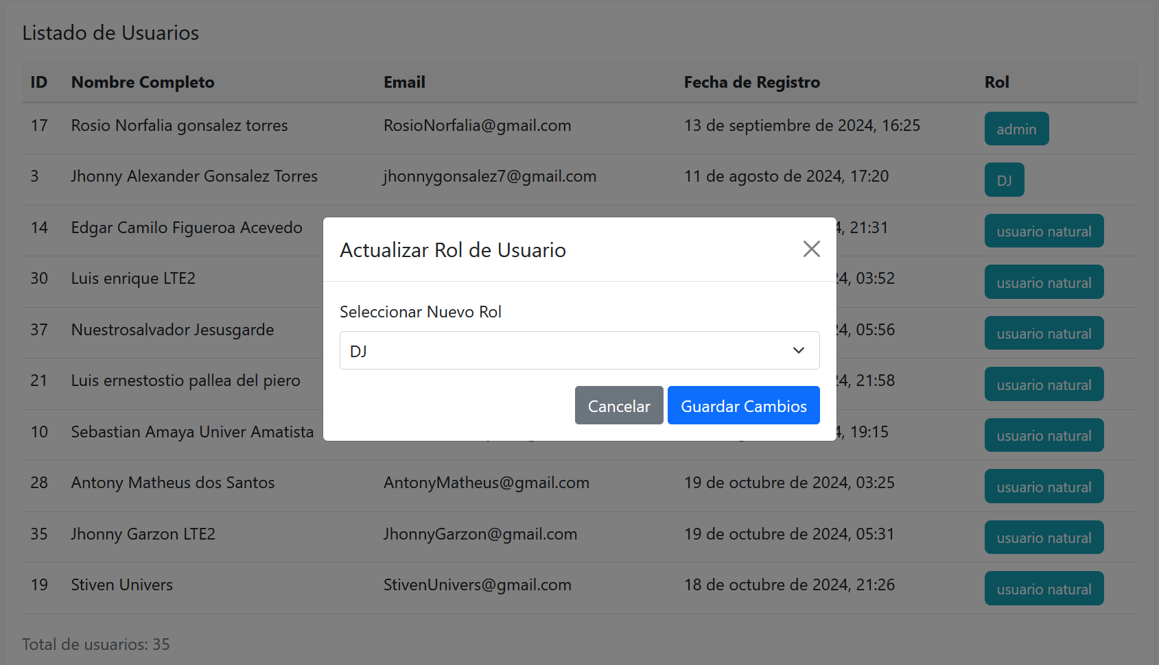

**Buscar Usuario por el apodo**

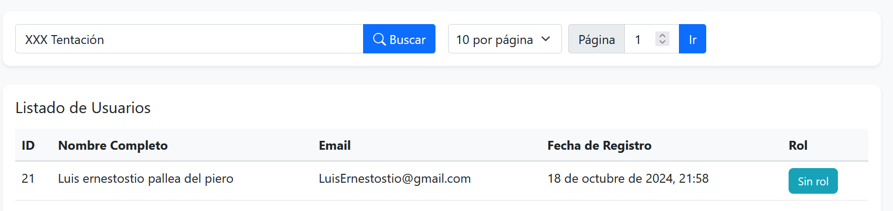

**Estadísticas de los usuarios Registrados en la pagina**

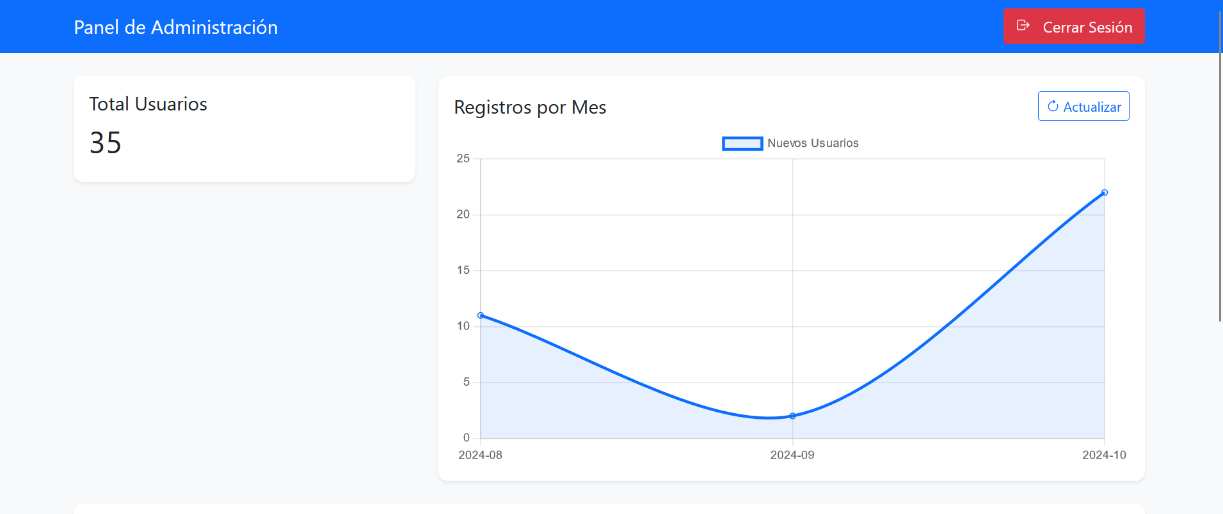

# Resolución de problemas

En esta sección se proporcionan soluciones a problemas comunes que pueden surgir durante el uso de la plataforma Elegans. Esta guía está diseñada para ayudar a los administradores a identificar y resolver estos problemas de manera rápida y eficiente.

**Problemas de inicio de sesión Usuario no puede iniciar sesión**

* **Posible causa**: Credenciales incorrectas.
* **Solución**: Verificar que el usuario esté ingresando el nombre de usuario y la contraseña correctos. Si el problema persiste, restablecer la contraseña del usuario desde el panel de administración.

**Problemas de acceso a la base de datos Error de conexión a la base de datos**

* **Posible causa**: Configuración incorrecta de la base de datos.
* **Solución**: Verificar los parámetros de conexión en el archivo de configuración (../model/db_config.php). Asegurarse de que el servername, username, password y dbname sean correctos.

**Base de datos no encontrada**

* **Posible causa**: La base de datos especificada no existe.
* **Solución**: Asegurarse de que la base de datos wikiprog ha sido creada y está disponible en el servidor de la base de datos. Crear la base de datos si es necesario.

**Problemas con los usuarios**

**No se puede asignar un rol a un usuario**

* **Posible causa**: Error en el sistema de roles.
* **Solución**: Verificar la configuración de roles en el panel de administración. Asegurarse de que los roles estén correctamente definidos y asignados.

**Usuario no recibe notificaciones de restablecimiento de contraseña**

* **Posible causa**: Problemas con el sistema de notificaciones.
* **Solución**: Verificar la configuración del sistema de notificaciones y asegurarse de que las direcciones de correo electrónico de los usuarios sean correctas. Comprobar que el servidor de correo esté funcionando correctamente.

**Problemas generales de la plataforma La página no carga correctamente**

* **Posible causa**: Problemas de servidor o errores en el código.
* **Solución**: Revisar los registros del servidor para identificar posibles errores. Asegurarse de que todos los archivos de la plataforma estén actualizados y que no haya problemas de conexión.

**Errores al guardar cambios**

* **Posible causa**: Problemas de validación de datos o errores en el formulario.
* **Solución**: Verificar que todos los campos del formulario se hayan completado correctamente y que los datos sean válidos. Revisar los scripts de validación y corregir cualquier error.

# Soporte y contacto

## Contactar Soporte Técnico

Si después de seguir estas soluciones aún tienes problemas, puedes contactar al soporte técnico de Elegans a través de los siguientes métodos:

**Correo Electrónico**: elegansdevmobyend@gmail.com

**Teléfono**: 3213225880

# 